**LAPORAN TUGAS MODUL 8  
PEMROGRAMAN WEB DINAMIS  
“SESSION DAN COOKIES”**



**Oleh:**

**NAMA : Daffa Putra Alwansyah**

**NIM : L200190031**

**KELAS : A**

**PRODI : INFORMATIKA**

**Fakultas Komunikasi dan Informatika   
Universitas Muhammadiyah Surakarta**

1. Code

* function.php

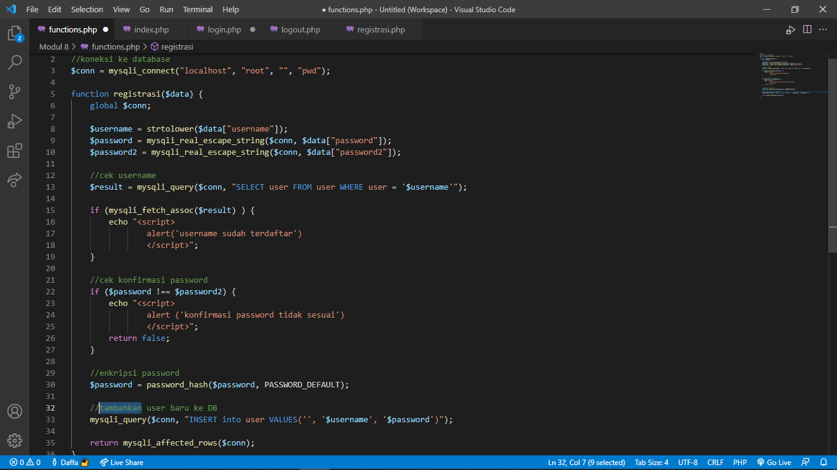

* index.php

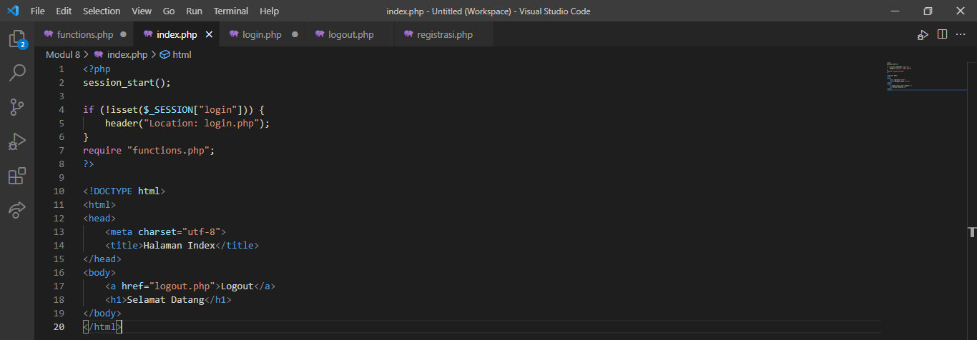

* login.php

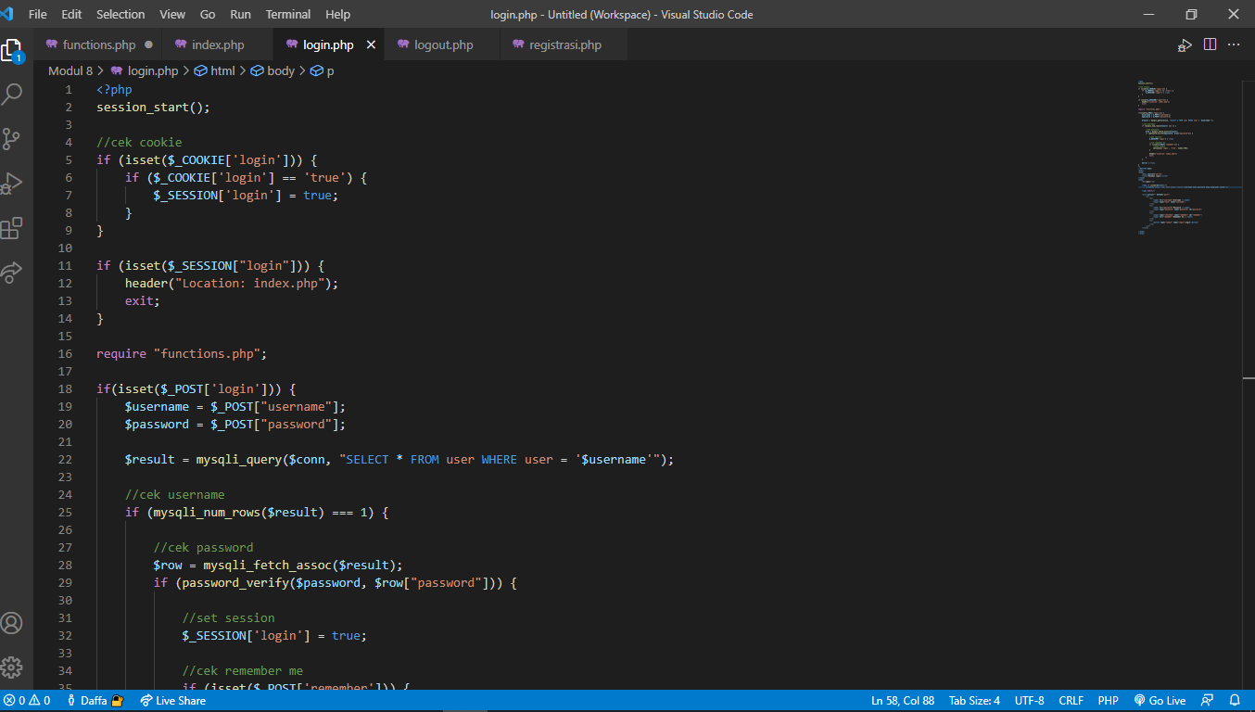

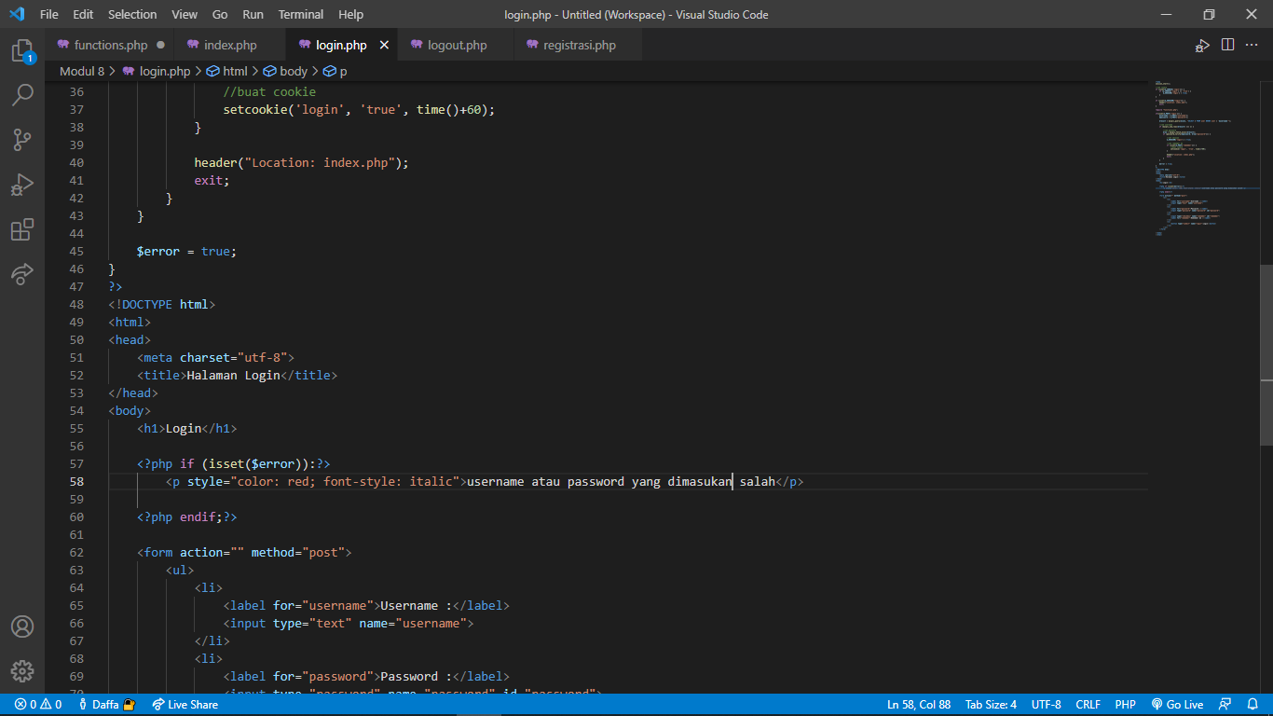  
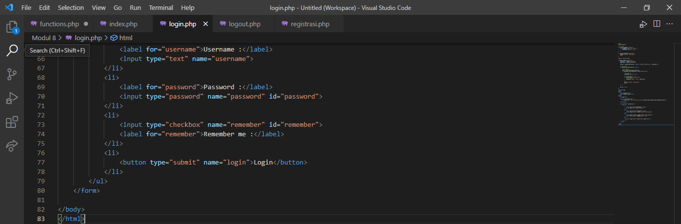

* logout.php

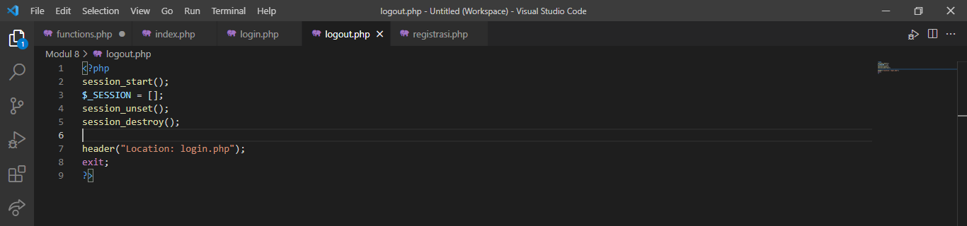

* registrasi.php

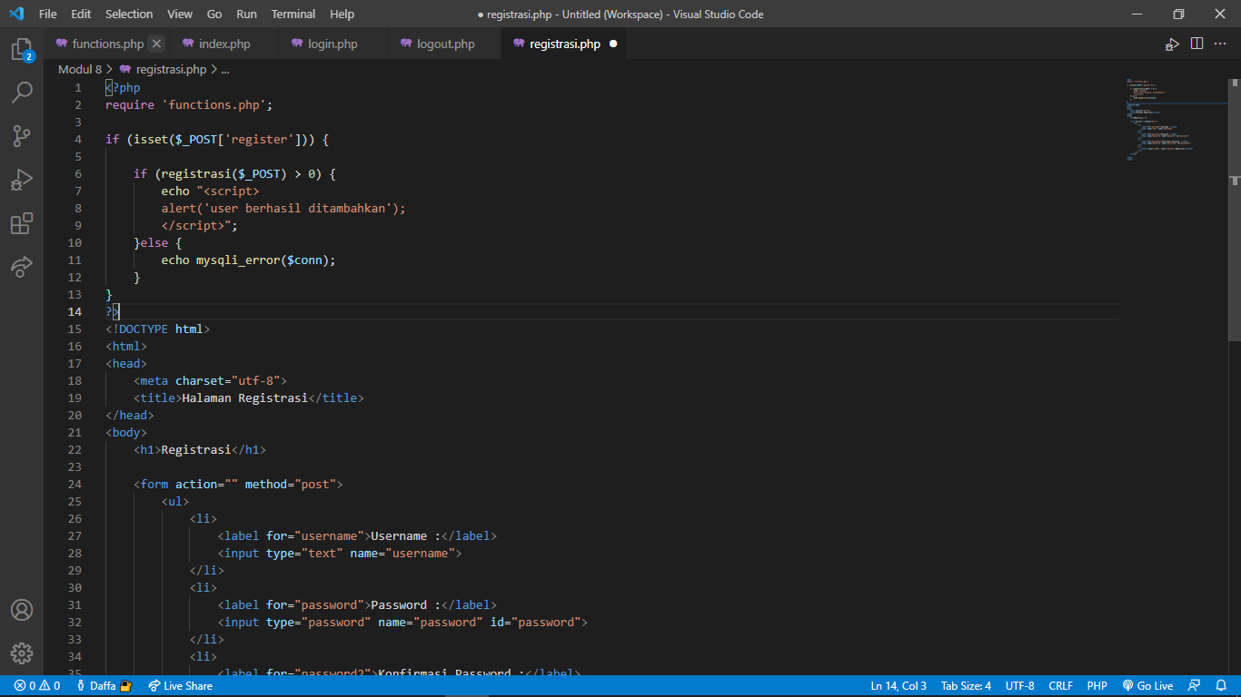  
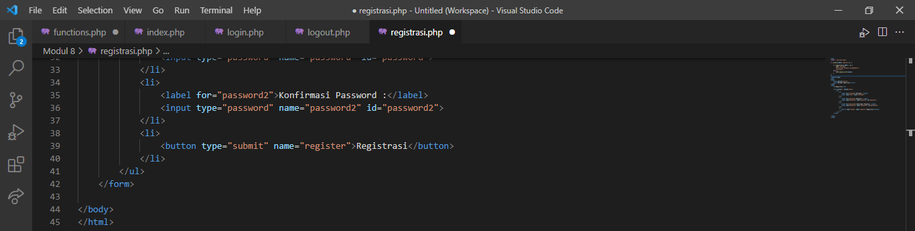

2. Database  
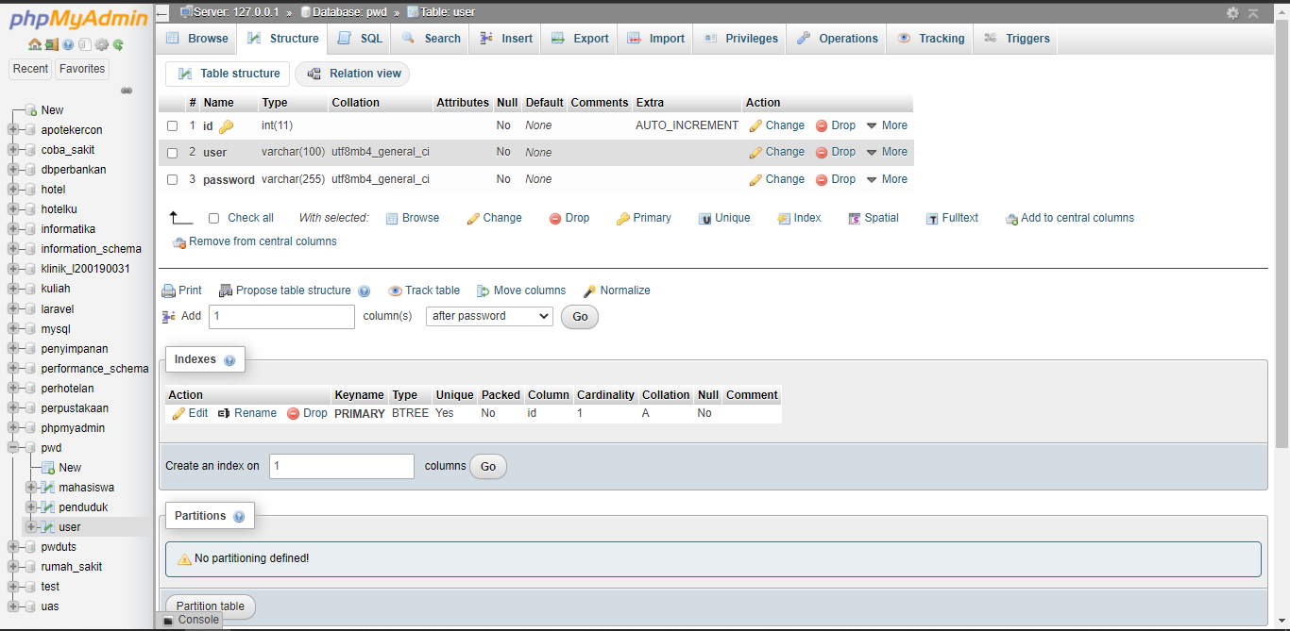  
  
3. Tampilan

* Registrasi

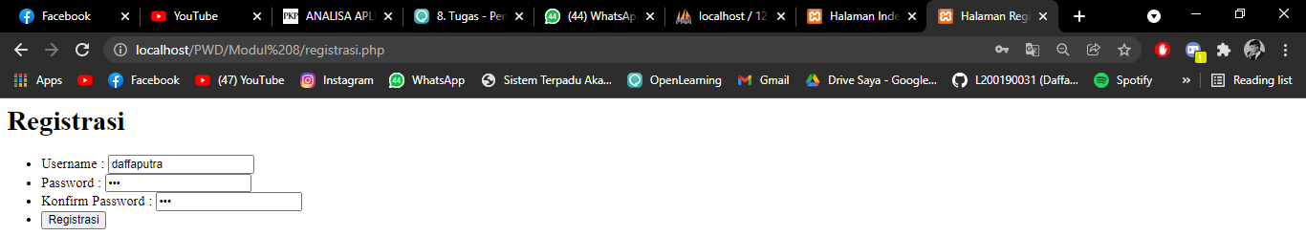  
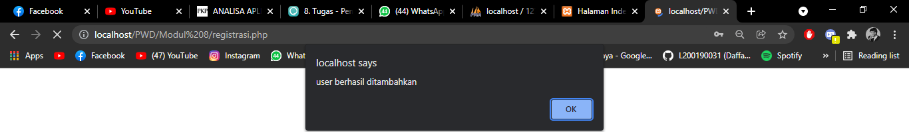  
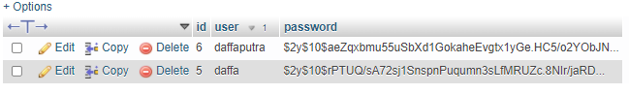

* Login

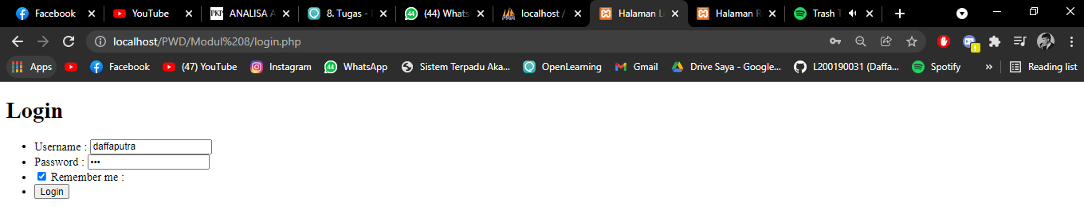  
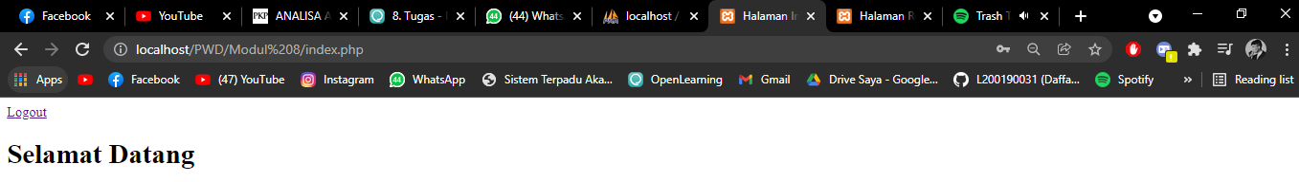

* logout

Saat klik tombol logout maka akan kembali ke login  
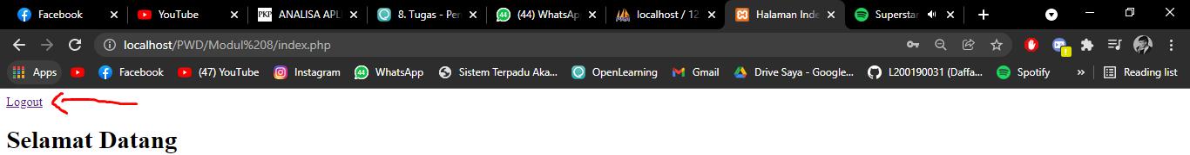  
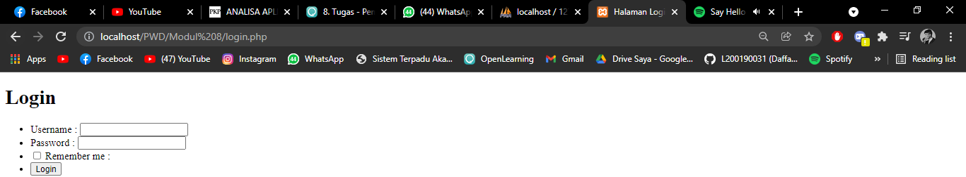

4. Jika memasukan username dan password salah  
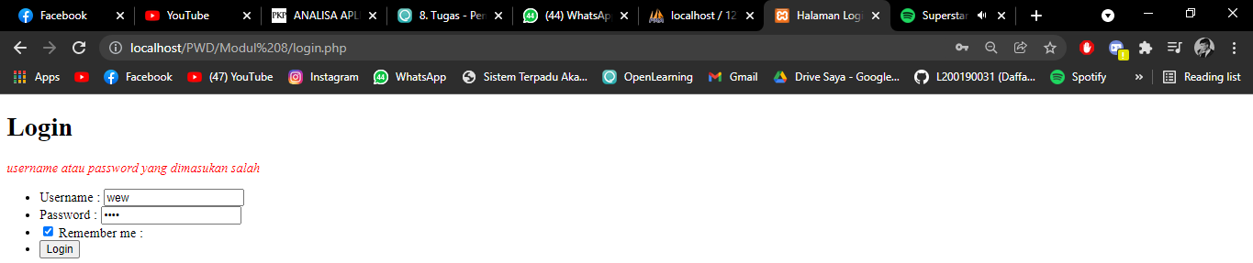

5. Jika ingin masuk ke index, maka akan dialihkan ke laman login terlebih dahulu.

